附件3

皮肤变态反应：局部淋巴结试验：BrdU-FCM（征求意见稿）

Skin Sensitization: Local Lymph Node Assay: BrdU-Flow Cytometry Method（LLNA:BrdU-FCM）

1 范围

本方法规定了小鼠局部淋巴结试验（LLNA:BrdU-FCM）的基本原则和试验要求。

本方法适用于化妆品用化学原料皮肤变态反应的检测。

2 试验目的

确定重复接触化妆品用化学原料对哺乳动物皮肤局部是否可引起变态反应及其程度。

3 定义

3.1 皮肤变态反应（过敏性接触性皮炎）skin sensitization，allergic contact dermatitis

机体免疫系统对某种物质（过敏原）产生的异常或过度的免疫应答，导致皮肤出现炎症性反应的过程。在人类这种反应可能以瘙痒、红斑、丘疹、水疱、融合水疱为特征。动物的反应不同，可能只见到皮肤红斑和水肿。

3.2 皮肤刺激性 dermal irritation

皮肤涂抹受试物后局部产生的原发可逆性炎性变化。

3.3 刺激指数 stimulation index

受试物组与溶剂对照组增殖的比值，是评价受试物皮肤致敏能力的值。

4 试验原理

过敏原引起染毒部位回流淋巴结内淋巴细胞增殖，其增殖程度与过敏原的剂量和效力成比例。BrdU是一种胸腺嘧啶核苷类似物，可代替胸腺嘧啶掺入增殖细胞新合成的DNA链中，其含量反映回流淋巴结内细胞增殖程度。用流式细胞仪方法（BrdU-Flow Cytometry Method，FCM）测定淋巴细胞中BrdU含量，通过计算受试物组与溶剂对照组BrdU含量比值即刺激指数评价受试物的皮肤致敏性。

5 试验的基本原则

5.1 实验动物和饲养环境

选用SPF级BALB/c或CBA/JN小鼠，8～12周龄，雌性，未孕或未曾产仔的。体重差异应不超过平均体重的20%。其他品系或雄性小鼠如经验证LLNA:BrdU-FCM反应不存在明显品系或性别间差异亦可使用。实验动物及实验动物房应符合国家相应规定，选用标准配合饲料，饮水不限制。

5.2 动物试验前准备

试验前动物应在实验动物房环境中至少适应5d。将动物随机分组标记（不要做任何形式的耳朵标记），检查皮肤应健康无损伤。试验开始和结束时应记录动物体重。

5.3 可靠性检查

每次试验均需设置阳性对照组，阳性对照物一般采用25%己基肉桂醛（CAS号101-86-0）或25%丁子香酚（CAS号97-53-0），溶剂为丙酮：橄榄油（AOO，4:1，v/v）。当阳性对照物与受试物的溶剂不同时，需另单独设置阳性对照物的溶剂对照组。

5.4 观察指标

试验期间每天观察动物临床症状及耳朵局部刺激症状，并完整记录。

6 仪器

流式细胞仪，光学参数应包括前向（SS）、侧向（FS）、7-AAD及FITC荧光检测器，可检测BrdU和7-AAD标记的细胞。

7 试验方法

进行本试验前，需通过预试验（每组1～2只动物）排除受试物引起全身毒性和（或）局部皮肤中度刺激性。筛选最大剂量水平要求：液体受试物达到100%浓度，固体或悬浮液达到最大可使用浓度。

7.1 分组

动物随机分为阴性（溶剂）对照组、阳性对照组和受试物组（至少3个浓度），每组至少4只动物。另取2只动物，分别为空白对照动物和未处理对照动物：空白对照小鼠不做任何处理，样本用于流式细胞仪检测时调节电压和增益；未处理对照小鼠腹腔注射 BrdU标记液，样本用于流式细胞仪检测时背景值的控制。

7.2 受试物配制

固体受试物应溶于或悬浮于适当溶剂中并稀释，液体受试物可以直接使用或予以稀释用。受试物应现用现配。

7.3 溶剂的选择

常用溶剂为丙酮：橄榄油（AOO，4:1，v/v）、N,N-二甲基甲酰胺（DMF）、甲乙酮（MEK）、丙烯乙二醇、二甲基亚砜（DMSO）等。

7.4 剂量水平

受试物最高浓度应不引起动物全身毒性和（或）局部皮肤中度刺激性，通过预试验按合适浓度梯度如100%、50%、25%、10%、5%、2.5%、1%、0.5%等选择三个连续的试验浓度。

7.5 试验步骤

7.5.1 第1d

动物随机分组并标记、称重、记录临床症状。将受试物或对照均匀涂抹到小鼠双侧耳朵背部皮肤，25μL/耳。空白对照和未处理对照的小鼠不涂抹。

7.5.2 第2d、第3d

操作同第1d，重复受试物或对照涂抹。

7.5.3 第4d

不做任何处理。

7.5.4 第5d

受试物组、阳性对照组和溶剂对照组每只小鼠腹腔注射0.1mL BrdU标记液（20mg/mL，无菌生理盐水配制，现用现配或提前配好置于-20℃，避光保存）。

空白对照小鼠不做任何处理，未处理对照小鼠腹腔注射0.1mL BrdU标记液（20mg/mL)，操作步骤同受试物组。

7.5.5 第6d

腹腔注射BrdU标记液后24h，记录小鼠体重和出现的任何临床症状，人道处死动物摘取双侧耳部回流淋巴结，同时分离双侧耳廓，用打孔器取下耳片，称重。耳部回流淋巴结位于咬肌远端，靠近颈静脉分叉处，腺体组织旁的部位（图1，图2）。

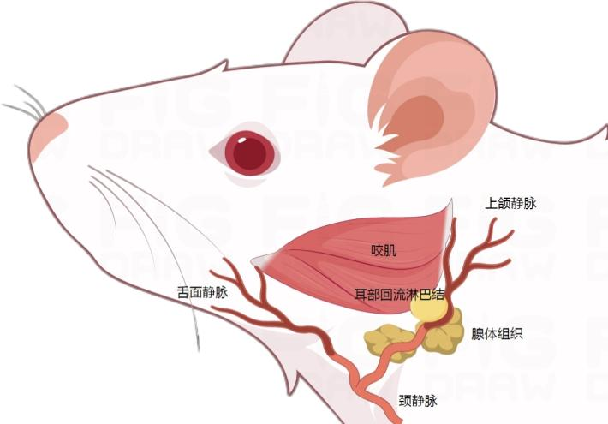

图1 小鼠耳部回流淋巴结解剖位置（侧卧位）

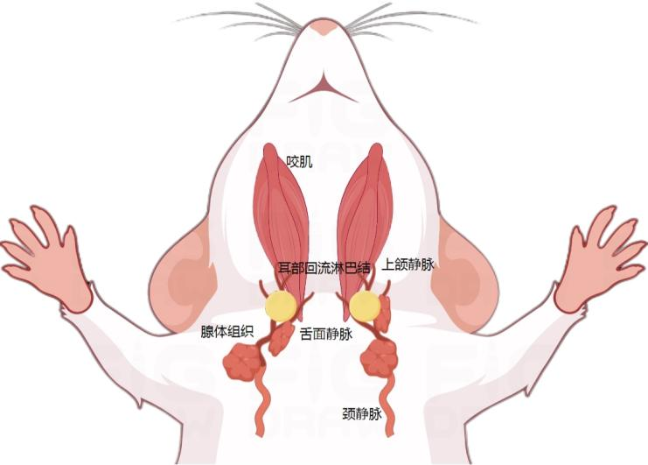

图2 小鼠耳部回流淋巴结解剖位置（仰卧位）

试验期间每天观察小鼠临床症状及耳朵局部刺激症状并按表1进行评分，任何时候局部刺激红斑评分≥3和（或）耳廓厚度（耳廓增重）≥25%，判断受试物为中度皮肤刺激性。在整个实验过程中，不应出现中度皮肤刺激性反应。

表1 红斑评分

|  |  |
| --- | --- |
| 症状 | 分值 |
| 无红斑 | 0 |
| 轻微红斑（勉强可见） | 1 |
| 明显红斑 | 2 |
| 中度-重度红斑 | 3 |
| 严重红斑（紫红色）至轻微焦痂形成 | 4 |

7.5.6 淋巴细胞悬液制备

将每只小鼠分离的淋巴结放在磷酸盐缓冲液（PBS）中研磨，用200目不锈钢筛网过滤（也可用一次性的70μM尼龙膜过滤），制成单细胞悬液。用PBS洗一次，300g离心5min后，细胞重悬于1mL PBS中，进行细胞计数，调整细胞浓度为1.5×106/mL。

7.5.7 细胞增殖测定（淋巴细胞DNA中BrdU含量的测定）

用FCM试剂盒测定BrdU含量。将淋巴细胞悬液（1.5×106个）离心后，弃上清，用试剂盒提供的固定破膜缓冲液使细胞通透，然后用 DNA 酶处理。洗涤后，加入 FITC 标记的抗 BrdU 抗体孵育，再次洗涤后加入 7-氨基放线菌素 D（7-AAD）溶液重悬细胞。用流式细胞仪计数活细胞群（104个细胞）中表达 7-AAD 的 BrdU 阳性细胞的数量。

流式细胞仪检测时，空白对照样本用于调节FSC/SSC和FL1（BrdU）/FL3（7-AAD）的电压和增益，使SSC/FSC散点图分群清晰、分布良好，使FL1和FL3散点图中的细胞群体位于左下象限。空白对照样本BrdU阳性细胞百分比（右上象限%）为0，注射BrdU标记液的未处理对照样本BrdU阳性细胞百分比约为1%。

8 数据处理

BrdU标记细胞数计算公式如下：

BrdU标记细胞数=BrdU阳性细胞百分比（右上象限%）淋巴细胞数



注：右上象限%，流式细胞仪分析中“象限统计”的门控百分比数据。

刺激指数（stimulation index，SI）为受试物组或阳性对照组BrdU标记细胞数均值与溶剂对照组BrdU标记细胞数均值比值，计算公式如下：

受试物或阳性对照组Brdu标记细胞数均值

刺激指数（SI）=

溶剂对照组Brdu标记细胞数均值

EC2.7（estimated concentration needed to produce SI =2.7）为SI=2.7时受试物的浓度。当受试物3个浓度分别为SI＞2.7和SI＜2.7时，计算公式如下：

$$EC2.7=c+\left[\frac{\left(2.7-d\right)}{\left(b-d\right)}×\left(a-c\right)\right]$$

当受试物3个浓度均为SI≥2.7时，计算公式如下：



$$EC2.7=2^{\left\{\log_{2}\left(c\right)+\frac{\left(2.7-d\right)}{\left(b-d\right)}×\left[\log_{2}\left(a\right)-\log_{2}\left(c\right)\right]\right\}}$$

注：a、c为相邻两点受试物的浓度，b、d为相应SI值。

数据应以表格形式显示每只小鼠的BrdU标记细胞数量、每组的BrdU标记细胞数量均值与标准差、每个受试物各剂量组的平均SI值。计算每个受试物的EC2.7值并判定致敏强度。对所有数据选用合理可靠的统计学方法进行评价。

9 结果判定

刺激指数SI≥2.7，受试物为致敏阳性。对于临界值是否判断为阳性，应结合考虑剂量-效应关系、统计显著性、系统毒性或皮肤刺激性、溶剂对照与阳性对照反应一致性、与已知致敏物的结构关系等。按表2对受试物进行致敏强度分级。

表2 皮肤致敏强度分级

|  |  |
| --- | --- |
| EC2.7(%)值范围 | 致敏强度 |
| EC2.7(%)<0.1 | 极强 |
| 0.1≤ EC2.7(%)<1 | 强 |
| 1≤ EC2.7(%)<10 | 中 |
| 10≤ EC2.7(%)<100 | 弱 |

10 试验结果的解释

试验结果应能得出受试物的致敏能力和强度。这些结果只能在很有限的范围内外推到人类。

皮肤变态反应：局部淋巴结试验：BrdU-FCM（征求意见稿）

起草说明

为加强化妆品的监督管理，进一步提高化妆品使用安全性，化妆品标准化技术委员会组织开展了皮肤变态反应：局部淋巴结试验：BrdU-FCM（征求意见稿）方法的研究制定工作。现就工作有关情况说明如下：

1. 起草原则

本试验方法起草宗旨是采用目前各化妆品检测实验室已具备的试验条件与技术能力，保证方法科学规范的同时，兼具与国际标准的接轨性、先进性，以及可操作性和便捷性。

1. 起草过程

本研究参照欧洲经济发展与合作组织（OECD） TG442B中小鼠局部淋巴结试验（LLNA：BrdU-FCM）、我国《化妆品安全技术规范》中皮肤变态反应：局部淋巴结试验BrdU-ELISA 的方法，拟定了皮肤变态反应：局部淋巴结试验：BrdU-FCM的试验方法，包括试验所需的材料、试验步骤、检测指标及测定方法、数据处理方法、结果判定标准等。根据拟定的方法对参考物质进行了本实验室的方法确认、实验室内验证及三家验证单位的实验室间验证，评估皮肤变态反应：局部淋巴结试验：BrdU-FCM试验方法在实验室内的重复性、在不同实验室间的再现性，并评估了方法的敏感性、特异性、对致敏剂和非致敏剂的预测能力，认为该方法可行，能用于化妆品原料的皮肤致敏性检测。

1. 与我国已有相关标准的关系

目前国内《化妆品安全技术规范》中评价化妆品原料及产品的皮肤致敏性的检测方法是豚鼠最大值试验（GPMT）及局部封闭涂皮试验（BT），局部淋巴结试验（LLNA）作为豚鼠致敏试验的替代试验用于检测化妆品原料的致敏性，其中局部淋巴结试验DA法、BrdU-ELISA法在2019年已纳入《化妆品安全技术规范》并在2020年开始实施。过敏原引起染毒部位回流淋巴结内淋巴细胞增殖，其增殖程度与过敏原的剂量和效力成比例。本研究起草的局部淋巴结试验BrdU-FCM法与DA法、BrdU-ELISA法均是通过检测小鼠淋巴结内淋巴细胞增殖的程度，来评价受试物的致敏性，但检测淋巴细胞增殖的方法不同。BrdU-FCM法与BrdU-ELISA法都是基于掺入溴脱氧尿嘧啶核苷（BrdU）的LLNA试验方法，其试验目的、适用范围、试验的基本原则、实验动物、剂量与分组、受试物的给予方式、淋巴结的取材时间和部位均相同，不同的是淋巴细胞悬液的制备、淋巴细胞中BrdU含量的测定方法及数据处理、结果判定，具体的对比情况见表1。本试验方法同局部淋巴结试验BrdU-ELISA法一样，均是作为化妆品安全性评价中的替代方法用以补充化妆品原料的皮肤致敏性安全性检测。

1. 国际相关标准情况

OECD纳入标准的LLNA试验有四种方法检测淋巴细胞的增殖程度，包括放射性标记法（No.TG429）、DA法（No.TG442A）、BrdU-ELISA法（No.TG442B）和BrdU-FCM法（No.TG442B）。BrdU-FCM法作为一种非放射性的LLNA试验方法被替代方法多机构协调统筹委员会（ICCVAM）推荐为评估化学品皮肤致敏性检测方法并提交了方法草案，并且在国外多个实验室经过验证和评估，被监管部门接收认可用于评价受试物潜在的皮肤致敏性。本研究起草的局部淋巴结试验BrdU-FCM法是参照OECD No.TG442B中的流式细胞仪检测方法，结合国内化妆品检测实验室的试验条件建立的方法，具体的对比情况见表1。

1. 与《化妆品安全技术规范》和OECD相关方法的对比情况

该方法与OECD TG442B BrdU-FCM、《化妆品安全技术规范》中LLNA：BrdU-ELISA的试验方法进行了对比。与OECD TG442B比较，不同之处为：（1）细化了实验动物的要求，规定了实验动物的性别、周龄、体重的要求；（2）规定了饲养环境的条件与国家规定的一致（GB14925）；（3）增加了BrdU的配制方法（20mg/mL，无菌生理盐水配制，现用现配或提前配好置于-20℃，避光保存）；（4）增加了淋巴结取材部位的描述并附解剖位置的图谱；（5）淋巴细胞制备的过程中，细胞重悬于1mlPBS；（6）增加了流式细胞仪的参数要求；（7）数据处理SI的计算公式中受试物或阳性对照组Brdu标记细胞数以每组动物的均值表示；（8）数据处理增加了EC2.7的计算方法；（9）增加了结果判定方法和致敏强度分级，根据EC2.7值的范围判定受试物的皮肤致敏强度。其中（1）、（2）、（3）、（7）、（8）、（9）是参照《化妆品安全技术规范》中LLNA：BrdU-ELISA的试验方法。

动物试验前准备、可靠性检查、试验方法（包括动物与分组、受试物配制、溶剂的选择、剂量水平、试验步骤、细胞增殖测定方法（流式细胞仪测定法））与OECD TG442B中的方法步骤无差别。

1. 实验室验证情况

（一）实验室内验证

以HCA作为参考阳性物质，浓度设25%、10%、5%，完成4次LLNA-FCM试验的实验室内验证，EC2.7分别为18.1%、13.2%、10.6%、10.5%，结果基本一致；且均在OECD TG429中规定的平均EC3值（10%）的0.5～2.0倍范围内。认为BrdU-FCM方法检测皮肤致敏性的结果在本实验室内可以重复。

对OECD TG429附录1中的18种参考物质，在本实验室内进行皮肤致敏性检测的实验室内验证，结果显示：阳性预测率为100%，阴性预测率为83%，假阳性率为0%，假阴性率为17%，灵敏度为92%，特异性为100%，准确度为94%。18种化学物的致敏结果种有17种与OECD TG429一致，1种出现假阴性的结果与OECD TG429不一致，但这个假阴性结果与ICCVAM数据资料和文献报道一致。

（二）实验室间验证

共有3家验证单位（实验室1、实验室2、实验室3）按照起草的BrdU-FCM试验方法进行了实验室间验证，对OECD TG429附录1中的15种参考物质皮肤致敏性进行了检测，结果显示15种化学物的致敏结果较一致，个别物质出现假阴性或假阳性的结果，与ICCVAM数据资料和文献报道一致。

实验室1、实验室2、实验室3的验证结果分别为：阳性预测率为89、100、100%，阴性预测率为67、71、71%，假阳性率为11、0、0%，假阴性率为33、29、29%，灵敏度为80、80、80%，特异性为80、100、100%，准确度为80、87、87%。

将各实验室对致敏物质的致敏强度分级与OECD TG429中已知致敏程度的化学物进行比较，起草单位和三家验证单位的致敏阳性物质的致敏强度分级符合率分别为67、86、63、63%。

1. 需要说明的问题

起草单位和3家验证单位有个别受试物出现假阴性结果，与OECD TG429不一致，但和文献报道及ICCVAM数据资料一致。分析原因可能是受试物暴露量不够或受试物本身是非致敏剂，导致实验室验证中Brdu-FCM方法的阴性预测率偏低、假阴性率偏高。

另外，有部分受试物的致敏强度分级与OECD TG429不一致，可能是由于受试物为非致敏物质或者受试物的EC3值在中度和弱致敏剂的分界处（10%），动物的个体差异及不同实验室条件的差别，导致结果偏差引起致敏强度符合率偏低。

综合上述结果表明，本方法可满足化妆品原料皮肤致敏性的检测要求，可作为化妆品皮肤致敏性动物替代检测方法。